BIBLIOTHÈQUE

ŒUVRE NATIONALE DES
AVEUGLES

LIVRES EN GRANDS CARACTÈRES

CATALOGUE

Supplément
Janvier 2016

Boulevard de la Woluwe 34 bte 1

B-1200 BRUXELLES

Tél. : 02/ 240 79 94
courriel : bibliotheque@ona.be

TABLE DES MATIÈRES

1

RÈGLEMENT 5
PHILOSOPHIE - PSYCHOLOGIE 7
SOCIÉTÉ 9
ARTS - LOISIRS 11
ROMANS – CONTES – NOUVELLES 13
BIOGRAPHIES – REPORTAGES – MÉMOIRES 43
HISTOIRE – GÉOGRAPHIE – VOYAGES 47
JEUNESSE 49
INDEX 57
ANNEXES 63
BAYARD JEUNESSE / J’AIME LIRE 65
A VUE D’OEIL / 16/17 67
A VUE D’OEIL / 18/19 69
EDITIONS DE LA LOUPE / 17 71
EDITIONS DE LA LOUPE / 18 73
EDITIONS DE LA LOUPE / 19 75
EDITIONS DE LA LOUPE / 20 77
FERYANE / 18 79
FERYANE / 20 81
ONA / MAXIMUS 83
VDB 85

RÈGLEMENT

1. La bibliothèque est ouverte tous les jours de 9h à 12h et de 13h à 16h30, le vendredi jusqu’à 15h. Elle est fermée les samedis, dimanches et jours fériés.
2. L’inscription annuelle –10.00 €– est gratuite pour les jeunes jusqu’à 18 ans. Le prêt est gratuit et réservé aux personnes qui sont dans l’impossibilité de lire un ouvrage «ordinaire». Il est consenti pour une durée de 15 jours et peut être prolongé sur demande expresse.
Une amende sera réclamée pour tout retard important.
3. Pour être servi au plus vite et selon ses goûts, il est demandé au lecteur de fournir une liste d’une vingtaine d’ouvrages (titre, auteur, numéro).
Cette liste portera les nom, prénom et adresse du lecteur.
4. Tout changement d’adresse doit aussitôt être signalé à la bibliothèque.
5. Le lecteur est responsable des livres empruntés. En cas de détérioration ou de perte, la bibliothèque se réserve le droit de réclamer un dédommagement ou le remboursement total des frais pour les dégâts causés.
6. Il est strictement interdit de prêter des ouvrages à des tiers sans y être autorisé.
7. Par son inscription, le lecteur s’engage à accepter le présent règlement et à s’y conformer.

Note : les annexes vous permettront de vous faire une idée des types de caractères utilisés par les différents éditeurs.

PHILOSOPHIE - PSYCHOLOGIE

Biard-Allenou Stéphanie
Quand la fragilité change tout
(Editions de la Loupe / 20)
A travers leurs témoignages, les auteurs révèlent ce que la fragilité -handicap, maladie, pauvreté- peut avoir de fécond : derrière le miroir qui se brise, c'est la vie qui apparaît.
réf. : 2609-1

SOCIÉTÉ

Flaumenbaum Danièle
Les passeuses d'histoires
(A vue d’Œil /18-19)
Quelles valeurs et quels secrets les grands-mères d'aujourd'hui doivent-elles apprendre à transmettre à leurs petits-enfants pour les propulser dans la
vie ?
réf. : 2657-1

Poivre d'Arvor Patrick
Nostalgie des choses perdues : dictionnaire intime
(Editions de la Loupe / 20)
Sous la forme d'un dictionnaire, d'Actualités télévisées à Voyage, en passant par Biscuits et bonbons, Cinéma, Journaux, Littérature, Publicité ou encore Trains, Patrick Poivre d'Arvor entraîne le lecteur dans ses souvenirs en évoquant toute ces petites choses du quotidien qui ont disparu, le reflet d'une époque qui correspond en gros aux Trente Glorieuses.
réf. : 2643-1

ARTS - LOISIRS

Le Bourhis Eric
Le mystère Goldman
(Editions de la Loupe / 17)
Inclassable et fédérateur, adulé et méprisé, célèbre et discret... Tel est le paradoxe Jean-Jacques Goldman.
réf. : 2636-1

Cuisine...
La cuisine indienne
(ONA / Maximus)
Quelques recettes réalisables sans trop de difficulté.
réf. : 2631-1

Origami…
Origami : introduction à l’art du pliage japonais
(ONA / Maximus)
réf. : 2632-1

ROMANS – CONTES – NOUVELLES

Alaux Jean-Pierre
Balen Noël
Un coup de rosé bien frappé
(Feryane / 18)
Benjamin Cooker, le célèbre œnologue bordelais, plonge dans une intrigue qui sent le soufre et les sentiments frelatés. Livre de la série "Le sang de la vigne".
réf. : 2588-1

Andriat Frank
Jolie libraire dans la lumière
(Editions de la Loupe / 19)
Dans le cocon de sa librairie, une jeune femme tombe sur un récit bouleversant : elle y reconnaît un drame enfoui dans son passé. Et si cela donnait un sens nouveau à sa vie ?
réf. : 2623-1

Anglade Jean
Le Faucheur d'ombres
(VDB)
La Grande Guerre est finie depuis sept ans quand Maurice Poudevigne, que tout le monde croyait mort, revient au pays. En suivant pas à pas l'itinéraire de cet ouvrier agricole de son enfance à sa mort, Jean Anglade nous offre un bel hymne à la vie et à la culture paysanne du début du siècle dernier.
réf. : 2559-1

Autissier Isabelle
Soudain, seuls
(A vue d’Œil / 18-19)
Un couple de trentenaires partis faire le tour du monde. Une île déserte, entre la Patagonie et le cap Horn. Une nature rêvée, sauvage, qui vire au cauchemar. Un homme et une femme amoureux, qui se retrouvent, soudain, seuls. Comment lutter contre la faim et l'épuisement ? Et si on survit, comment revenir chez les hommes ?
réf. : 2671-1

Baker Jo
Une saison à Longbourn : tome 1
(Editions de la Loupe / 18)
Une histoire qui s'inspire des romans de Jane Austen mais à l'étage inférieur, où vivent les domestiques.
réf. : 2617-1

Baker Jo
Une saison à Longbourn : tome 2
(Editions de la Loupe / 18)
A l'étage inférieur de la demeure des Bennet, veillent les domestiques. Personnages fantomatiques dans le célebre roman de Jane Austen, Orgueil et préjugés, ils deviennent ici des êtres de sang qui vivent au rythme des aventures de leurs bien-aimés patrons.
réf. : 2669-1

Benzoni Juliette
Le boiteux de Varsovie : tome 12 : La Collection Kledermann
(VDB)
Une équipe chirurgicale attend déjà Aldo Morosini grièvement blessé à la tête. Son ami Adalbert essaie de garder espoir tout en redoutant le retour à une claire conscience : avant de s'effondrer, Aldo n'a-t-il pas vu Lisa, sa femme, se précipiter dans les bras d'un inconnu et s'enfuir avec lui ?
réf. : 2558-1

Berducat Jeanine
La vivandière de l'empereur
(Editions de la Loupe / 20)
1805. Dans le village d'Orsennes, Pierre est heureux d'avoir tiré le bon numéro et d'échapper à la conscription : il va pouvoir épouser la belle Marie. Mais les temps sont trop durs pour les paysans berrichons et la ferme ne peut nourrir tout le monde. Pierre décide de s'engager tout de même. Furieuse, Marie le prévient : si tu pars, je pars aussi ! Pierre n'avait pas prévu que sa femme mettrait sa menace à exécution...
réf. : 2644-1

Bijaoui Roland
Un jour je t'aimerai
(VDB)
Une histoire de famille au lendemain de la Seconde Guerre, dans l'univers étonnant des rallyes automobiles de la grande époque des 24 Heures du Mans. Une saga flamboyante qui parle d'humanité, d'amour, de trahison, de pardon et de rédemption.
réf. : 2554-1

Bois Ariane
Le monde d'Hannah
(VDB)
L'histoire d'une amitié entre deux petites filles durant la Seconde Guerre mondiale, l'une juive et l'autre pas. Lorsqu'Hannah retrouve Suzon en 1945, les choses ne sont plus tout à fait pareilles.
réf. : 2561-1

Bonnefoy Miguel
Le voyage d'Octavio
(A vue d’Œil / 18-19)
Vénézuélien analphabète, Octavio va, à travers d'épiques tribulations, se réapproprier son passé et celui de son pays. Il rencontre une comédienne qui lui apprend à lire, et à aimer...
réf. : 2656-1

Bosc Adrien
Constellation
(Editions de la Loupe / 20)
Le 27 octobre 1949, le Constellation s'écrase. Parmi les 48 morts, le boxeur Marcel Cerdan, amant d'Edith Piaf. Au terme d'un long travail de recherche sur toutes ces trajectoires interrompues, l'auteur dresse des portraits volés à l'oubli. Cette galerie de visages forme une constellation humaine qui brille là où le soleil s'est couché pur toujours.
réf. : 2622-1

Bourdin Françoise
Galop d'essai : nouvelles
(Feryane / 18)
Dix nouvelles sur le thème du cheval : huit de nouveaux auteurs et deux de Françoise Bourdin.
réf. : 2596-1

Brasme Anne-Sophie
0
Notre vie antérieure
(Feryane / 18)
Bertier aimait Laure, Laure aimait Aurélien et Aurélien aimait la vie. Quarante ans plus tard, Laure acceptera enfin de revenir sur l'événement qui a bouleversé leurs vies.
réf. : 2593-1

Breuzé Patrick
La montagne effacée
(VDB)
A la recherche d'un guide de montagne qui perd la mémoire... Le récit palpitant et riche d'émotion d'une expédition périlleuse en Haute-Savoie.
réf. : 2562-1

Brocas Sophie
Le cercle des femmes
(A vue d’Œil / 18-19)
Réunies pour les funérailles de leur aïeulle et amie, quatre générations de femmes partagent leur intimité et leur deuil lorsque la jeune Lia découvre, dans les affaires de son arrière-grand-mère, un secret de famille vieux de soixante ans.
réf. : 2653-1

Calmel Mireille
La reine de lumière :tome 1 : Elora
(VDB)
Au château de Bressieux grandit Elora, la fille d'Algonde recueillie par la duchesse Hélène. La fillette, aussi belle qu'intuitive, révèle depuis peu des pouvoirs étranges qui impressionnent ses parents adoptifs.
réf. : 2573-1

Calmel Mireille
La reine de lumière : tome 2 : Terra Incognita
(VDB)
Le Prince Djem est mort. Empoisonné par les Borgia au Vatican, il laisse à Hélène de Sassenage, son unique amour, une blessure éternelle et un cadeau d'adieu : son enfant.
réf. : 2574-1

Carton Virginie
La blancheur qu'on croyait éternelle
(Feryane / 18)
Mathilde et Lucien : deux sentimentaux perdus dans un monde plus vraiment sentimental. Finiront-ils par se rencontrer ?
réf. : 2592-1

Castelli Michèle
Marie di Lola : Une enfance corse
(VDB)
Un récit à la fois grave et solaire, qui raconte à la première personne, une vie telle qu'on ne l'imagine plus aujourd'hui et, en particulier, une enfance corse, à L'Ile-Rousse, en 1894.
réf. : 2555-1

Clark Mary Higgins
Les années perdues
(VDB)
Pour Mariah, le cauchemar commence quand elle retrouve sa mère une arme à la main, près du cadavre de son père. Mais Mariah est convaincue de son innocence.
réf. : 2560-1

Cloarec Françoise
De père légalement inconnu
(A Vue d'Œil / 18/19)
La quête de Camille, née au Vietnam d'un père présumé français. L'auteur fait revivre le temps de l'Indochine.
réf. : 2601-1

Coatmeur Jean-François
L'Ouest barbare
(VDB)
Tout accusait Jérôme de la mort de son
beau-père : il a été condamné à vingt ans de réclusion. Mais l'entrée des Allemands en France va changer son destin. En pleine débâcle, il réussit à s'échapper en compagnie d'un codétenu, un criminel endurci.
réf. : 2557-1

Coe Jonathan
Expo 58
(A vue d’Œil / 16-17)
Expo 58, ou comment la guerre froide s'invite à l'Exposition belge, dans une aventure à la Hergé. Thomas Foley est désigné pour superviser le pavillon anglais, un pub, emblématique de l'art de vivre britannique. Thomas va se retrouver pris dans la toile d'araignée des services secrets américains, anglais et soviétiques.
réf. : 2670-1

Daoud Kamel
Meursault, contre-enquête
(A Vue d'Œil / 18/19)
Un homme soliloque dans un bar. Il est le frère de l'Arabe tué par Meursault dans L'Étranger, le roman d'Albert Camus. Il entend relater sa propre version des faits, raconter l'envers du décor, rendre son nom à son frère et donner chair à cette figure niée de la littérature: l'« Arabe ».
réf. : 2597-1

Dorner Françoise
Quelque chose de lui
(Feryane / 20)
Un père lâche, un fils vengeur et une femme délicieuse et perdue. Trois personnages pris au piège des sentiments.
réf. : 2594-1

D'Ovidio Pierre
Etrange sabotage
(VDB)
4 décembre 1947, le train Paris-Lille déraille. Débute un incroyable et retentissant imbroglio politico-ferroviaire où Maurice Clavault va développer tout son talent d'inspecteur pour désigner les coupables.
réf. : 2572-1

Dupont-Monod Clara
Le roi disait que j'étais diable
(Feryane / 18)
L'affrontement entre Aliénor d'Aquitaine et Louis le Jeune. D'un côté, une jeune femme orgueilleuse, voire même franchement, qui se veut libérale, mais est foncièrement aristocratique ; de l'autre, un jeune roi en devenir, destiné au départ à la vie monacale.
réf. : 2589-1

Duterne Patricia
Bulles de vies
(ONA / Maximus)
Une propriété familiale où chacun, à tour de rôle, prend la parole pour montrer sa "bulle". Ainsi, par petites touches, une famille prend forme pour le lecteur.
réf. : 2584-1

École-Boivin Catherine
Jeanne des falaises
(A vue d’Œil / 18-19)
"Ma fille ne se marie pas!" Volà se que rétorque la mère de Jeanne aux prétendants de la jeune fille. Mais, depuis son jenue âge, Jeanne aime Germain qui, bientôt, devient son amoureux défendu.
réf. : 2651-1

Engel Vincent
Les diaboliques
(ONA / Maximus)
La confession que livre Gustave Morgan sur son lit de mort n'est que le prélude à une succession de retournements de situations qui l'enserrent, ainsi que ceux qui lui furent proches, dans une logique implacable et terrifiante.
réf. : 2626-1

Epenoux (d') François
Le réveil du cœur
(Editions de la Loupe / 18)
Septante ans séparent le Vieux de son petit-fils Malo. Mais pas seulement : entre un eux il y a un gouffre, des siècles, un univers entier. Pourtant le Vieux va garder Malo durant tout le mois d'août !
réf. : 2618-1

Ferrand Franck
L'ombre des Romanov
(VDB)
Quentin n'en croit pas ses yeux : le paquet déposé de nuit dans sa boîte aux lettres contient une broche, sœur jumelle d'un joyau porté par la reine d Angleterre. Un bijou historique que l on pensait perdu depuis la fin tragique des Romanov, les derniers tsars de Russie.
réf. : 2553-1

Fottorino Eric
Chevrotine
(Feryane / 18)
Depuis vingt ans, Laura, la femme aux deux visages, est portée disparue. Seul Alcide Chapireau détient la vérité. Mais la connaît-il vraiment ?
réf. : 2595-1

Foulain Michèle
Retour sous les remparts
(Editions de la Loupe / 19)
Après une enfance protégée par le cocon familial, Soizic rencontre Marco, italien en vacances à Saint-Malo. Elle suit le beau jeune homme à Paris mais ne tardera pas à le regretter.
réf. : 2613-1

Frayn Rebecca
L'écho du doute
(VDB)
L'histoire déchirante d'une mère qui doit faire face à la disparition inexpliquée de son fils et à sa mystérieuse réapparition trois ans plus tard. Mais est-ce bien lui, ou n'est-ce qu'un mirage cruel ? Inspiré d'une histoire vraie.
réf. : 2563-1

Gaudé Laurent
Danser les ombres
(Editions de la Loupe / 18)
Une jeune femme revient à Port-au-Prince où elle veut désormais inventer sa vie, et pourrait même se laisser aller à aimer. Mais la terre qui tremble redistribue les cartes de toute existence.
réf. : 2641-1

Gounelle Laurent
Le jour où j'ai appris à vivre
(Editions de la Loupe / 18)
A la suite d'une rencontre avec une bohémienne, Jonathan va se retrouver embarqué dans une aventure de découverte de soi ponctuée d'expériences qui vont changer radicalement sa vision de sa vie, de la vie.
réf. : 2620-1

Gourgeon Liliane
La septième saison
(VDB)
Du coup de foudre réciproque des premières lignes à l'évidence d'un amour impossible, l'histoire de deux destins qui ne cessent de se croiser. Un roman d'amour émouvant et plein de rebondissements qui nous parle du temps qui s'enfuit et de la nécessité d'aimer. Y a-t-il un âge pour s'aimer ?
réf. : 2564-1

Hislop Victoria
Une dernière danse
(Editions de la Loupe / 17)
Venue de Londres pour prendre des cours de danse, Sonia ignore tout du passé de Grenade quand elle arrive et s'arrête au café El Barril. Soixante-dix ans plus tôt, ce café abritait les Ramirez, une famille prise dans la tourmente de la guerre civile.
réf. : 2635-2

Jacq Christian
Qui a tué l'astrologue ? Les enquêtes de l'inspecteur Higgins
(Editions de la Loupe / 20)
Les enquêtes de l'inspecteur Higgins.9 Le meilleur astrologue de Londres est assassiné. Avant de mourir, il laisse un indice qui pourrait permettre d'identifier l'assassin...
réf. : 2608-1

Joffrin Laurent
L'espion d'Austerlitz
(Editions de la Loupe / 18)
Un crime à l'état-major de Napoléon ! L'empereur convoque à Boulogne son meilleur policier, Donatien Lachance. Qui a tué Pierre Levasseur, l'aide de camp préféré de Napoléon. Y a-t-il un espion au cœur de la Grande Armée ?
réf. : 2640-1

Josse Gaëlle
Le dernier gardien d'Ellis Island
(Editions de la Loupe / 20)
New York, 3 novembre 1954. Dans cinq jours, le centre d'Ellis Island, passage obligé depuis 1982 pour les immigrants venus d'Europe, va fermer. John Mitchell, son directeur, officier du Bureau fédéral de l'immigration, resté seul dans ce lieu déserté, remonte le cours de sa vie en écrivant dans un journal les souvenirs qui le hantent...
réf. : 2666-1

Kerangal Maylis de
Réparer les vivants
(ONA / Maximus)
Le roman d'une transplantation cardiaque et, en définitive, d'une grande aventure humaine. Vingt-quatre heures exactement de tension et de patience, d'accélérations paniques et de pauses méditatives.
réf. : 2583-2

Lafon Lola
La petite communiste qui ne souriait jamais
(A vue d’Œil / 16-17)
Une biographie romancée de Nadia Comaneci, gymnaste roumaine aux multiples médailles.
réf. : 2676-1

Lafon Marie-Hélène
Joseph
(Editions de la Loupe / 20)
Un monde rural en pleine mutation, avec d'un côté Joseph l'ouvrier agricole et ses vieux patrons, et de l'autre, le fils qui a repris la ferme et rompt avec les habitudes de ses parents. Suivi d'un entretien avec l'auteure (dans la version audio).
réf. : 2621-1

Le Bourhis Firmin
Faites vos jeux
(Editions de la Loupe / 18)
Le capitaine François Le Duigou et le lieutenant Phil Bozzi, exceptionnellement détachés au commissariat de police de La Baule-Escoublac, en pleine saison estivale, ne savent où donner de la tête quand survient, en plein 14 juillet, un braquage à main armée.
réf. : 2661-1

Le Clézio Jean-Marie Gustave
Tempête : deux novellas
(ONA / Maximus)
Deux longues nouvelles. La première raconte une "tempête" sur une île coréenne où les femmes plongent en apnée pour pêcher des ormeaux. Une adolescente y redonne le goût de la vie à un vieux journaliste de guerre. La seconde s'intéresse à une femme sans identité perdue dans Paris, loin de sa terre natale, l'Afrique.
réf. : 2586-2

Le Pallec Loïc
No Man's Land
(ONA / Maximus)
Après la catastrophe qui a annihilé l'humanité, ils se sont retrouvés dans cette petite ville déserte. Ils se nomment Archi, Meph, Domo, Nobel, Eliza, et tous sont des robots. Du moins, c'est ce qu'ils étaient. A partir de 13 ans.
réf. : 2578-2

Leconte Patrice
Riva Bella
(VDB)
Un magicien, quitté par sa femme et complice sur scène, se remet mal de ce départ. Comment résister à l'appel de la vodka, qui anesthésie si bien les tourments, comment tenir le coup, résister à la tentation de tout envoyer balader ?
réf. : 2565-1

Legardinier Gilles
Ça peut pas rater !
(ONA / Maximus)
- J'en ai ras le bol des mecs. Vous me gonflez ! J'en ai plus qu'assez de vos sales coups ! C'est votre tour de souffrir ! Ma voix résonne dans tout le quartier. Et là, trempée, titubante, épuisée, je prends une décision sur laquelle je jure de ne jamais
réf. : 2682-3

Legardinier Gilles
Complètement cramé !
(A vue d’Œil / 16-17)
Sur un coup de tête, Andrew décide de quitter la direction de sa petite entreprise anglaise pour se faire engager comme majordome en France. Mais en débarquant au domaine de Beauvillier, rien ne se passe comme prévu... Un roman léger, frais, drôle et pétillant.
réf. : 2674-1

Legardinier Gilles
Demain j'arrête !
(A vue d’Œil / 16-17)
Julie, 28 ans, mène une petite vie réglée. Jusqu'à l'arrivée de son nouveau voisin : beau gosse, apparemment libre... trop parfait pour être honnête. Qui est-il ? Un roman frais, drôle, une bouffée d'oxygène.
réf. : 2673-1

Legardinier Gilles
Et soudain tout change
(A vue d’Œil / 16-17)
Pour sa dernière année au lycée, Camille est dans la même classe que ses amis. Tous se demandent encore quel chemin ils vont prendre. Avant l'été, le destin va leur en faire vivre plus que dans toute une vie.
réf. : 2675-1

Lenoir Frédéric
Cœur de cristal
(Editions de la Loupe / 20)
Dans un royaume lointain, un jeune prince est victime d'un terrible sort : son cœur, enveloppé d'une gangue de cristal, ne peut ni vibrer ni aimer. Seul un feu d'amour brûlant permettrait de faire fondre le cristal et de libérerson cœur.
réf. : 2639-1

Levy Marc
Si c'était à refaire
(VDB)
Propulsé dans un engrenage vertigineux, Andrew a deux mois pour déjouer le destin : une course contre la montre, entre suspense et passion.
réf. : 2552-1

Lévy-Bertherat Déborah
Les fiancés
(A vue d’Œil / 18-19)
Madeleine retrouve, soixante ans après, son premier fiancé qu'elle croyait mort à la guerre d'Indochine. Mais il s'avère que le vieux René qu'elle serre dans ses bras est un autre...
réf. : 2672-1
Lévy-Bertherat Déborah
Les voyages de Daniel Ascher
(PA vue d’Œil / 18-19)
Une année particulière commence pour Hélène quand elle s'installe à Paris pour étudier l'archéologie. Elle est logée par son grand-oncle Daniel, un vieux globe-trotter excentrique qu'elle n'apprécie guère.
réf. : 2655-1

Leyshon Nell
La couleur du lait
(A Vue d'Œil / 18-19)
Simple et franche, lucide et entêtée, une jeune fille de ferme de quinze ans raconte son histoire en 1830 dans la campagne anglaise.
réf. : 2599-1

Luce Damien
La fille de Debussy
(Editions de la Loupe / 20)
L'auteur imagine le journal que la fille de Claude Debussy aurait tenu à treize ans, durant sa dernière année de vie.
réf. : 2607-1

Makine Andreï
Le pays du lieutenant Schreiber : le roman d'une vie
(Editions de la Loupe / 19)
Hommage à Jean-Claude Servan-Schreiber, combattant et résistant méconnu.
réf. : 2616-1

Mankell Henning
Une main encombrante
(A vue d’Œil / 18-19)
Á la recherche d'une maison pour y passer sa retraite, le commisaire Wallander fait une macabre découverte...
Suivi d'une réflexion de l'auteur sur la genèse et l'évolution de sa série Wallander.
réf. : 2652-1

McCann Colum
Transatlantic
(VDB)
S'appuyant sur une construction impressionnante de virtuosité, l'auteur bâtit un pont sur l'Atlantique entre l'Amérique et l'Irlande, du XIXe siècle à nos jours. Mêlant Histoire et fiction, une œuvre sur le déracinement et le dépassement de soi.
réf. : 2551-1

Modiano Patrick
Pour que tu ne te perdes pas dans le quartier
(Feryane / 18)
Une nouvelle forme de l'enquête mémorielle et identitaire menée par Modiano, où la fiction est envisagée comme un moyen de retenir, voire idéalement d'abolir le temps.
réf. : 2591-1

Morgan Cédric
Une femme simple
(A vue d’Œil / 18-19)
L'histoire d'une femme qui vécut en Bretagne au 19e siècle et dont la taille et la force exceptionnelles troublaient ceux qui la croisaient. Batelière, elle transportait hommes, animaux et marchandises et sauva plusieurs vies de la noyade.
réf. : 2602-1

Mossé Claude
Le temps des silences
(VDB)
Le roman de la vie de Paul Grüninger, esprit libre et résistant, qui, désobéissant aux lois de son pays, la Suisse, a sauvé des centaines de Juifs du nazisme et terminé sa vie dans le dénuement. Une histoire authentique et poignante.
réf. : 2567-1

Murakami Haruki
L'incolore Tsukuru Tazaki et ses années de pèlerinage
(A vue d’Œil / 16-17)
Pendant seize ans, Tzukuru va vivre seul, sans amis. Sans qu'il sache pourquoi ceux-ci l'ont abandonné. Mais vivre sans amour n'est pas vivre. Alors Tzukuru Tazaki entreprend son pèlerinage, pour affronter le passé et tenter de comprendre ce qui a brisé le cercle.
réf. : 2677-1

Musso Guillaume
7 ans après...
(VDB)
Après un divorce orageux, Nikki et Sebastian vivent loin l'un de l'autre. Jusqu'au jour où leur fils disparaît. Contraints d'unir leurs forces, ils s'engagent alors dans une course-poursuite, retrouvant une intimité qu'ils croyaient perdue.
réf. : 2550-1

Olmi Véronique
J'aimais mieux quand c'était toi
(Feryane / 20)
Nelly, comédienne de théâtre, revoit les dernières vingt-quatre heures qui l'ont conduite sur le banc d'une gare en pleine nuit.
réf. : 2647-1

Onstad Katrina
La vie rêvée des gens heureux
(VDB)
James et Ana doivent accueillir le petit Finn, 3 ans, chez eux. Mais Ana est partagée. Comment créer l'intimité avec cet enfant qui n'est pas le sien ? Comment concilier devoir maternel et désir d'accomplissement personnel? Les femmes ne peuvent-elles se réaliser que dans la maternité ?
réf. : 2566-1

Paraillous Alain
Le Bois des serments
(Editions de la Loupe / 18)
Après avoir suivi Napoléon dans ses conquêtes, Aurélien décide de retourner au pays où l'attend sa promise. mais Sylvette est mariée à un autre et déjà mère d'un petit garçon...
réf. : 2668-1

Pascoe Chris
Le journal de monsieur Chatastrophe
(Editions de la Loupe / 18)
Brum est un chat spécialisé en maladresses et catastrophes. L'auteur raconte ses souvenirs drôles ou touchants avec l'indomptable et espiègle animal.
réf. : 2605-1

Plain Belva
Les cèdres de Beau-Jardin
(VDB)
Issue d'une famille juive allemande, Miriam se retrouve en Louisiane avec son père. Mariée malgré elle à l'âge de 16 ans, veuve à cause de la guerre de Sécession, elle va enfin comprendre l'amour de Gabriel, l'ami de toujours.
réf. : 2549-2

Pouy Jean-Bernard
Samedi 14
(Editions de la Loupe / 18)
Entre la culture de son potager, les apéros et la lecture de la gazette locale, Maxime de la coule douce dans la Creuse. Jusqu'au jour où une armée de CRS envahit sa bicoque...
réf. : 2606-1
Puértolas Romain
La petite fille qui avait avalé un nuage grand comme la Tour Eiffel
(Editions de la Loupe / 19)
Une fable moderne narrant les aventures d'une jeune factrice pleine d'énergie en quête de maternité. Une aventure qui concilie absurde et émotion, pur divertissement et joli message de tolérance. Suivi d'un entretien avec l'auteur.
réf. : 2659-1

Rambaud Patrick
Le Maître
(Feryane / 18)
Tchouang-tseu, premier grand écrivain de la Chine et immense penseur, naquit à l'époque brutale et licencieuse des Royaumes combattants. Ses aventures nous font rencontrer des princes, des courtisanes insolentes, des bouffons, des brigands vertueux.
réf. : 2648-1

Richard Michel
Le mariage des enfants
(A Vue d'Œil / 18-19)
Il a vite compris que le mariage de son fils allait lui coûter cher, très cher, beaucoup trop cher pour ses revenus pourtant confortables. Alors, pour ne pas déchoir, il a inventé quelques entourloupes... Rien d'illégal, rien de moral non plus !
réf. : 2603-1

Ruiz Zafon Carlos
Marina
(VDB)
Oscar vagabonde dans les rues de Barcelone. Pénétrant dans une maison qu'il croyait abandonnée, il fait la connaissance de Marina. Ensemble, ils veulent élucider un mystère : qui est cette femme voilée de noir qui se rend au cimetière, devant une tombe où est gravé un papillon noir ?
réf. : 2569-1

Russon Éric
Crispations
(ONA / Maximus)
Les aléas du direct font déraper une émission de télévision. Et le sort d'une quinzaine de personnages va en être bouleversé.
réf. : 2575-3

Saint Pern Dominique de
Baronne Blixen
(Editions de la Loupe / 17)
Karen Blixen, roman. La baronne a eu en effet la vie la plus romanesque qui puisse être. L'auteur ressuscite la femme courageuse et la diablesse, mais aussi l'âme de cet âge d'or où l'on savait aimer, écrire et mourir en beauté...
réf. : 2660-1

Salvayre Lydie
Pas pleurer
(A Vue d'Œil / 18/19)
La voix de Montse, mère de l'auteur, et celle de Georges Bernanos s'entrelacent pour faire partager ce que fut la douleur et l'horreur de ces années 1936 et 1937 durant la guerre civile espagnole. Prix Goncourt 2014.
réf. : 2600-1

Seksik Laurent
Le cas Eduard Einstein
(Editions de la Loupe / 18)
"Mon fils est le seul problème qui demeure sans solution", écrit Albert Einstein en exil. Eduard a vingt ans au début des années 1930 quand sa mère, Mileva, le conduit à l'asile. Un drame de l'intime où résonnent la douleur d'une mère, les faiblesses des grands hommes et la voix du fils oublié.
réf. : 2667-1

Tabbart Chris
Les yeux de la bastide
(Editions de la Loupe / 20)
Cambrioler la maison d'Albert, voilà qui n'est pas malin. Quand on sait que cet ancien tueur n'aime que ses animaux et sa bastide, plus ou moins hantée, on évite de lui chercher des noises.
réf. : 2638-1

Viollier Yves
L'instant de grâce
(Editions de la Loupe / 20)
17 octobre 1793. La bataille de Cholet fait rage. Le général Bonchamps, au seuil de la mort, gracie 5000 républicains enfermés dans l'église de Saint-Florent-le-Vieil. Parmi eux se trouve Pierre-Louis David, le père du futur sculpteur David d'Angers.
réf. : 2642-1

Wauters Antoine
Nos mères
(ONA / Maximus)
Dans un parcours en trois étapes, le jeune héros va s'affranchir d'une mère aimée mais étouffante et anxiogène, puis libérer sa mère adoptive, vampirisée par un passé mortifère. Un parcours de survie et de reconstruction par l'imagination et par les mots, car «le dire nous délivre».
Prix Première (RTBF) 2014.
réf. : 2678-1

Williams Robert
Luke et Jon
(A vue d’Œil / 18-19)
Dans le monde très codé du collège, Luke et Jon sont deux outsiders : l'orphelin artiste et le garçon qui passe ses journées à la bibliothèque. Mais fort heureusement, ils se trouvent.
réf. : 2658-1

Zanotti-Sorkine Michel-Marie
Le Passeur de Dieu
(Editions de la Loupe / 19)
Xavier, jeune journaliste à Paris, ne supporte plus la vie qu'il mène. Usé par son rythme trépidant, lassé des amours éphémères, il décide de passer quelques jours dans un ermitage auprès d'un vieux moine, haut en couleur, à la stature spirituelle et humaine hors du commun.
réf. : 2663-1

Zenatti Valérie
Jacob, Jacob
(Feryane / 18)
Constantine, Algérie, 1944. Jacob, le dernier né des quatre fils de Rachel et Haïm, n'a que 19 ans lorsqu'il est appelé pour défendre la France. Tandis qu'il découvre l'horreur des combats, mais aussi la camaraderie et une autre culture, sa famille, sans nouvelles, désespère de le revoir un jour.
réf. : 2649-1

AUTRES FORMES DE LITTÉRATURE

Baudelaire Charles
Le Spleen de Paris
(ONA / Maximus)
Recueil de poèmes en prose.
réf. : 2582-1

Bobin Christian
La grande vie
(Editions de la Loupe / 20)
Par petites touches, l'auteur rend hommage à la vie, aux livres, à l'écriture, aux poètes, aux artistes, à la femme aimée, au père, à la nature...
réf. : 2614-1

Fournier Jean-Louis
Ça m'agace !
(A vue d’Œil / 18-19)
Au quotidien, un tas de petites choses peuvent nous agacer ou même devenir insupportables. J.-L. Fournier en fait la liste et l'analyse dans une mauvaise humeur délicieuse, râlant contre le moustique qui rôde la nuit, la campagne de dépistage qui rappelle que chacun est biodégradable, le camion qui double, ou essaie de doubler un camion !
réf. : 2654-1

Orsini Alban
Avec Maman
(Editions de la Loupe / 20)
Avec Maman est une fiction qui retrace l'histoire de maman et de son fiston que l'on découvre au fil de leurs échanges de textos.
réf. : 2634-1

Steel Danielle
Un pur bonheur
(Feryane / 18)
Á travers un témoignage amusant et touchant, l'auteur nous parle de son coup de foudre pour Minnie, un chien minuscule et plein d'entrain et évoque aussi les autres chiens qui ont partagé sa vie.
réf. : 2650-1

BIOGRAPHIES – REPORTAGES – MÉMOIRES

Bellemare Pierre
Le carrefour des angoisses
(Editions de la Loupe / 17)
Chacun de nous peut un jour ou l'autre devenir le héros d'une aventure exceptionnelle. Loin des feux de l'actualité, ont lieu des aventures hors du commun, des tragédies invraisemblables, faites de courage ou de chance inouïs, aventures réservées aux personnages de films ou de romans.
réf. : 2664-1

Chancel Jacques
La nuit attendra
(Editions de la Loupe /17)
A travers un récit littéraire, Jacques Chancel raconte pour la première fois ses souvenirs inédits d'Indochine. Il nous entraîne dans le Saïgon des années 50, entre fumeries d'opium et violences d'une guerre qui ne fait que commencer...
réf. : 2662-1

Collin Yvon
Journal d'un enfant de troupe
(VDB)
Au fil des pages, l'auteur décrit la discipline, la rigueur de l'éducation, tant sur le plan moral et intellectuel que physique. Il passe en revue ses galères, mais aussi l'esprit de camaraderie et de solidarité forgé au cours de ces années inoubliables.
réf. : 2556-1

Garcin Jérôme
Le voyant
(Feryane / 18)
Né en 1924, Jacques Lusseyran perd la vue à huit ans. Étudiant brillant, il devient résistant à dix-sept. Trahi, il est incarcéré à Fresnes, puis déporté à Buchenwald. Libéré après un an et demi de captivité, il écrit "Et la lumière fut".
réf. : 2646-1

Glück Doris
Niqab : J'étais l'épouse d'un guerrier d'Allah
(VDB)
Comment une jeune femme moderne et indépendante a-t-elle pu accepter de tout perdre, jusqu'à porter le niqab ? Doris Glück nous raconte sa terrible descente en enfer, et sa longue route vers la liberté.
réf. : 2570-1

Grand Corps Malade (Marsaud, Fabien)
Patients
(Editions de la Loupe / 19)
Grand Corps Malade, de son vrai nom Fabien Marsaud, nous livre son témoignagne sur sa vie après son accident, ainsi que son séjour en centre de rééducation.
réf. : 2624-1

Himbert Marie-Noëlle
Marie Curie : portrait d'une femme engagée 1914-1918
(Editions de la Loupe / 18)
1914, Marie Curie travaille sur les rayons X, science naissante en France pour quelques médecins convaincus seulement. Sauver des blessés, former des manipulateurs, équiper les hôpitaux et en 1917 fonder la première école de manipulatrices radio de France! Un fabuleux travail au service de la médecine et des être humains.
réf. : 2665-1

La Borie (de) Guillemette
Indira Gandhi
(Editions de la Loupe / 18)
Indira Gandhi a été une des femmes les plus puissantes du monde, parmi les premières à diriger une démocratie moderne. La dynastie qu'elle a contribué à créer continue à influencer la destinée de l'Inde.
réf. : 2611-1

Mazza Viviana
L'histoire de Malala
(Editions de la Loupe / 20)
Le combat d'une jeune Pakistanaise qui a bravé la mort pour défendre le droit des femmes à l'éducation. En 2014, Malala s'est vu décerner le prix Nobel de la paix.
réf. : 2619-1

Poulain Véronique
Les mots qu'on ne me dit pas
(Feryane / 20)
Sans tabou, l'auteur raconte : son père, sourd-muet, sa mère, sourde-muette, son oncle, sourd lui aussi. D'un écartèlement entre deux mondes, elle fait une richesse.
réf. : 2590-1

Tessier Bertrand
Grace : la princesse déracinée
(Editions de la Loupe / 18)
Enquête intime sur une femme qui aura connu deux vies, celle d'actrice reconnue et celle de princesse qui découvre les contraintes de la fonction.
réf. : 2615-1

Weissová Helga
Le journal d'Helga : Témoignage et dessins d'une enfant rescapée de la Shoah
(VDB)
Le seul journal connu à ce jour écrit par une petite fille pendant l'Holocauste et miraculeusement conservé. Un témoignage unique, illustré par les propres dessins d'Helga, le récit poignant de ce que fut la vie – ou plutôt la survie – d'une enfant dans les camps de la mort.
réf. : 2571-1

HISTOIRE – GÉOGRAPHIE – VOYAGES

Auffenberg Gesine
Je bois le vent : un singulier voyage au Soudan
(A Vue d'Œil / 18/19)
Au cours de l'année 1980, l'auteur se rend au Soudan pour un voyage, en train et à cheval, au gré de ses errances intérieures.
réf. : 2598-1

Cheng François
Assise : une rencontre inattendue
(Editions de la Loupe / 20)
Parti pour se changer les idées au soleil de l'Italie, l'auteur fait la rencontre d'un lieu unique et son voyage devient dès lors un moment décisif de sa vie.
réf. : 2637-1

Guéno Jean-Pierre
Paroles du jour J : lettres et carnets du Débarquement, été 1944
(Editions de la Loupe / 18)
Les alliés, les Allemands et les Français de Normandie racontent leur jour J.
réf. : 2612-1

Tesson Sylvain
Berezina
(Editions de la Loupe / 20)
Deux cents ans après Napoléon, l'auteur met ses pas, en l'occurence des side-cars, dans ceux de l'empereur.
réf. : 2610-1

JEUNESSE

Bataille Marie
Un prince à l'école
(Bayard Jeunesse / J'aime lire)
Lulu se dit prince, mais quelle drôle d'allure ! Pour son premier jour à l'école de l'île Perdida, il a une valise en guise de cartable. La valise avec laquelle il a dû fuir son pays... A partir de 7 ans.
réf. : 2633-1

Bernabot Yann
Les naufragés du bus
(Bayard Jeunesse / J'aime lire)
Matin et soir, Matt et Brian prennent le bus scolaire, conduit par Sandy. Mais un jour après l'école, le ciel s'assombrit brusquement.
A partir de 7 ans.
réf. : 2576-1

Bernard Fred
Cheval vêtu
(ONA / Maximus)
Il errait seul. Ne cherchant rien. Craignant les hommes. Il aurait cent fois préféré éviter ce troupeau de mustangs gardé par de jeunes comanches. Les indiens criaient après lui et n'en croyaient pas leurs yeux : était-ce un bon cheval ou un mauvais esprit ? A partir de 9 ans.
réf. : 2627-1

Berreby Patricia
Le complot des tableaux
(Bayard Jeunesse / J'aime lire)
Elisabeth de Chantepie veut devenir peintre. Pas facile car, en ce 17e siècle, ce métier est interdit aux filles ! La belle va devoir se battre contre tous ceux qui lui font obstacle. A partir de 7 ans.
réf. : 2625-1

Biondi Ghislaine
L'affaire des saphirs
(Bayard Jeunesse / J'aime lire)
Les saphirs de la grand-tante Léopoldine ont disparu... Chouette ! Son neveu Oscar, fan de romans policiers, va pouvoir mener l'enquête.
A partir de 7 ans.
réf. : 2629-1

Brisac Geneviève
Monelle et les footballeurs
En début d'année, Monelle choisit comme activité le football. Elle veut devenir championne du monde. Seule fille, elle réussit, avec patience et courage, à s'imposer au sein de l'équipe.
A partir de 9 ans.
réf. : 2604-1

Claire Céline
Sur la trace du blaireau perdu
(Bayard Jeunesse / J'aime lire)
Pour Manon et Alex, partir en vacances, c'est l'aventure ! Car à la ferme de Tonton Jacques, il se passe toujours quelque chose... A partir de 7 ans.
réf. : 2581-1

Dalrymple Jennifer
Lamu et le yak magique
(Bayard Jeunesse / J'aime lire)
Lamu est en colère : ses frères aînés veulent l'obliger à se marier ! Mise à la porte le jour de ses quinze ans, elle va vivre une aventure incroyable. A partir de 7 ans.
réf. : 2645-1

Dufaux-Stragier Nathalie
Dans le ciel
(Bayard Presse Jeune / J'aime lire)
Aurora adore Esméralda, l'oiseau que lui a légué sa grand-mère. La perruche lui rappelle sa Mamido et ça lui fait du bien. Mais un jour, Esméralda s'échappe ! Aurore n'a plus qu'une idée en tête : la retrouver ! A partir de 7 ans.
réf. : 2546-1

Feng Jicai
Que cent fleurs s'épanouissent
(ONA / Maximus)
Quelle faute a bien pu commettre Hua Xiayu, élève de l'Institut d'Art de Pékin et peintre promis à un avenir brillant, pour se retrouver du jour au lendemain dans une fabrique de céramique au fin fond de la Chine ? S'il le savait... Prix Ado-Lisant 2000. A partir de 12 ans.
réf. : 2545-1

Ferdjoukh Malika
La bobine d'Alfred
(ONA / Maximus)
Un jeune frenchy parti à Hollywood avec son père va assister à un tournage un peu particulier ! Oui, car Harry se retrouve sur le plateau du célèbre Alfred Hitchcock pour un tournage ultra secret, adaptation d'une œuvre de Barrie, l'auteur de Peter Pan. A partir de 13 ans.
réf. : 2585-1

Fey Laurence
Drôle de baby-sitter
(Bayard Jeunesse / J'aime lire)
C'est bientôt Noël et les parents Tabouillot, débordés, ont vite besoin d'une nounou ! Mais un drôle de zigoto se présente. Qui est-il ?
A partir de 7 ans.
réf. : 2680-1

Fichou Bertrand
Crapounette et l'art brut
(Bayard Jeunesse / J'aime lire)
C'est la bagarre générale entre les Crapouh et les Delarivière. Les os de mammouth et les insultes volent ! Heureusement, Crapounette a une idée de génie pour arrêter ces brutes. A partir de 7 ans.
réf. : 2628-1

Fierpied Maëlle
Bazmaru et la fille du vent
(ONA / Maximus)
La rencontre extraordinaire entre deux enfants issus de deux mondes bien différents. L'un ne pense qu'à exploiter les ressources naturelles et à épuiser la nature ; l'autre vit au rythme de celle-ci. A partir de 13 ans.
réf. : 2577-2

Fine Anne
Le Passage du Diable
(ONA / Maximus)
Angleterre, vers la fin du XIXe siècle. Depuis son plus jeune âge, la mère de Daniel le tient enfermé, alité sous prétexte d'une maladie grave. La vie s'écoule lentement, entre des lectures et des jeux autour d'une magnifique maison de poupées... A partir de 13 ans.
réf. : 2579-2

Heurtier Annelise
Là où naissent les nuages
(ONA / Maximus)
D'un milieu aisé, Amélia est pourtant mal dans sa peau. Les circonstances vont l'amener à partir un mois en Mongolie pour travailler dans une association humanitaire qui vient en aide aux enfants. Ce voyage va changer sa vie...
A partir de 13 ans.
réf. : 2580-1

Lacassagne Anne-Isabelle
La bataille des slips
(Bayard Jeunesse / J'aime lire)
Juliette en a assez des sales tours de son frère Maxou. Pour se venger, elle lui chipe son slip préféré, aux couleurs de Superman. La guerre est déclarée ! A partir de 5 ans.
réf. : 2568-1

Marchand David
Le pacte du miroir
(Bayard Jeunesse / J'aime lire)
Léon est très timide. Il laisserait bien son reflet dans le miroir jouer à sa place dans la pièce de théâtre de l'école. Mais c'est peut-être dangereux... A partir de 7 ans.
réf. : 2679-1

Moka
Jusqu'au bout de la peur
(ONA / Maximus)
La pluie bat, la tempête fait rage, les champs sont inondés, le Marais poitevin déborde de partout. Il faudrait être fou pour mettre le nez dehors par ce temps. Fou, ou pourchassé par un tueur. Quentin et Garance ne sont pas fous du tout...
A partir de 9 ans.
réf. : 2681-1

Pennac Daniel
L'œil du loup
(ONA / Maximus)
La grille d'un enclos dans un zoo : d'un côté un loup borgne, de l'autre, un petit garçon à l'œil fermé. Dans l'œil du loup défile le Grand Nord, l'aventure, la fuite devant les hommes. Dans l'œil du petit garçon, l'Afrique, l'incendie, le dromadaire... A partir de 10 ans.
réf. : 2548-1

Sepulveda Luis
Histoire d'une mouette et du chat qui lui apprit à voler
(ONA / Maximus)
Une mouette mazoutée atterrit sur un balcon et, avant de mourir, confie l'œuf qu'elle vient de pondre à Zorbas, le chat de la maison. Il lui fait la promesse solennelle de protéger Afortunada, le poussin orphelin, et de lui apprendre à voler.
A partir de 10 ans.
réf. : 2547-1

Tévélis Jean
Les cuistots de la colo
(Bayard Jeunesse / J'aime lire)
Premier jour de colo pour Amina, Ludo, Léa et Mike. Ils ne se connaissent pas, mais pour gagner le concours de cuistots, ils vont devoir former une équipe soudée ! A partir de 7 ans.
réf. : 2630-1

Villeminot Vincent
Instinct 1
(ONA / Maximum)
Tim ne garde qu'un souvenir troublant de l'accident qui a tué sa famille. Quand il a repris conscience, il était un grizzli, avide de chasse et de sang. A-t-il rêvé ? Est-il fou ? A partir de 13 ans.
réf. : 2587-3

INDEX

A
Alaux Jean-Pierre · 13
Andriat Frank · 13
Anglade Jean · 13
Auffenberg Gesine · 47
Autissier Isabelle · 14
B
Baker Jo · 14
Balen Noël · 13
Bataille Marie · 49
Baudelaire Charles · 41
Bellemare Pierre · 43
Benzoni Juliette · 15
Berducat Jeanine · 15
Bernabot Yann · 49
Bernard Fred · 49
Berreby Patricia · 50
Biard-Allenou Stéphanie · 7
Bijaoui Roland · 15
Biondi Ghislaine · 50
Bobin Christian · 41
Bois Ariane · 16
Bonnefoy Miguel · 16
Bosc Adrien · 16
Bourdin Françoise · 17
Brasme Anne-Sophie · 17
Breuzé Patrick · 17
Brisac Geneviève · 50
Brocas Sophie · 17
C
Calmel Mireille · 18
Carton Virginie · 18
Castelli Michèle · 18
Chancel Jacques · 43
Cheng François · 47
Claire Céline · 50
Clark Mary Higgins · 19
Cloarec Françoise · 19
Coatmeur Jean-François · 19
Coe Jonathan · 20
Collin Yvon · 43
Cuisine... · 11
D
Dalrymple Jennifer · 51
Daoud Kamel · 20
Dorner Françoise · 20
D'Ovidio Pierre · 21
Dufaux-Stragier Nathalie · 51
Dupont-Monod Clara · 21
Duterne Patricia · 21
E
École-Boivin Catherine · 22
Engel Vincent · 22
Epenoux (d') François · 22
F
Feng Jicai · 51
Ferdjoukh Malika · 52
Ferrand Franck · 23
Fey Laurence · 52
Fichou Bertrand · 52
Fierpied Maëlle · 53
Fine Anne · 53
Flaumenbaum Danièle · 9
Fottorino Eric · 23
Foulain Michèle · 23
Fournier Jean-Louis · 41
Frayn Rebecca · 24
G
Garcin Jérôme · 44
Gaudé Laurent · 24
Glück Doris · 44
Gounelle Laurent · 24
Gourgeon Liliane · 25
Guéno Jean-Pierre · 47
H
Heurtier Annelise · 53
Himbert Marie-Noëlle · 45
Hislop Victoria · 25
J
Jacq Christian · 25
Joffrin Laurent · 26
Josse Gaëlle · 26
K
Kerangal Maylis de · 26
L
La Borie (de) Guillemette · 45
Lacassagne Anne-Isabelle · 54
Lafon Lola · 27
Lafon Marie-Hélène · 27
Le Bourhis Eric · 11
Le Bourhis Firmin · 27
Le Clézio Jean-Marie Gustave · 28
Le Pallec Loïc · 28
Leconte Patrice · 28
Legardinier Gilles · 29, 30
Lenoir Frédéric · 30
Levy Marc · 30
Lévy-Bertherat Déborah · 30, 31
Leyshon Nell · 31
Luce Damien · 31
M
Makine Andreï · 31
Mankell Henning · 32
Marchand David · 54
Mazza Viviana · 45
McCann Colum · 32
Modiano Patrick · 32
Moka · 54
Morgan Cédric · 33
Mossé Claude · 33
Murakami Haruki · 33
Musso Guillaume · 34
O
Olmi Véronique · 34
Onstad Katrina · 34
Origami... · 11
Orsini Alban · 42
P
Paraillous Alain · 35
Pascoe Chris · 35
Pennac Daniel · 55
Plain Belva · 35
Poivre d'Arvor Patrick · 9
Poulain Véronique · 46
Pouy Jean-Bernard · 35
Puértolas Romain · 36
R
Rambaud Patrick · 36
Richard Michel · 36
Ruiz Zafon Carlos · 37
Russon Éric · 37
S
Saint Pern Dominique de · 37
Salvayre Lydie · 38
Seksik Laurent · 38
Sepulveda Luis · 55
Steel Danielle · 42
T
Tabbart Chris · 38
Tessier Bertrand · 46
Tesson Sylvain · 48
Tévélis Jean · 55
V
Villeminot Vincent · 56
Viollier Yves · 39
W
Wauters Antoine · 39
Weissová Helga · 46
Williams Robert · 39
Z
Zanotti-Sorkine Michel-Marie · 40
Zenatti Valérie · 40

ANNEXES

BAYARD JEUNESSE / J’AIME LIRE

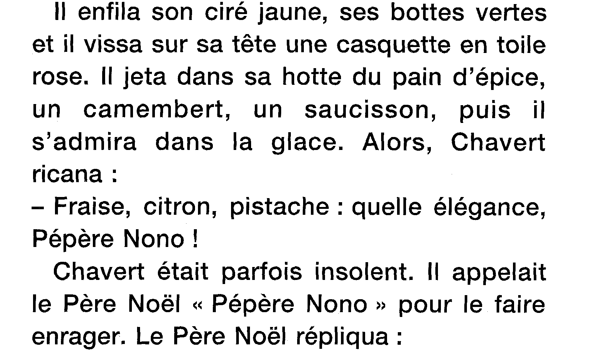

A vue d’œil / 16/17

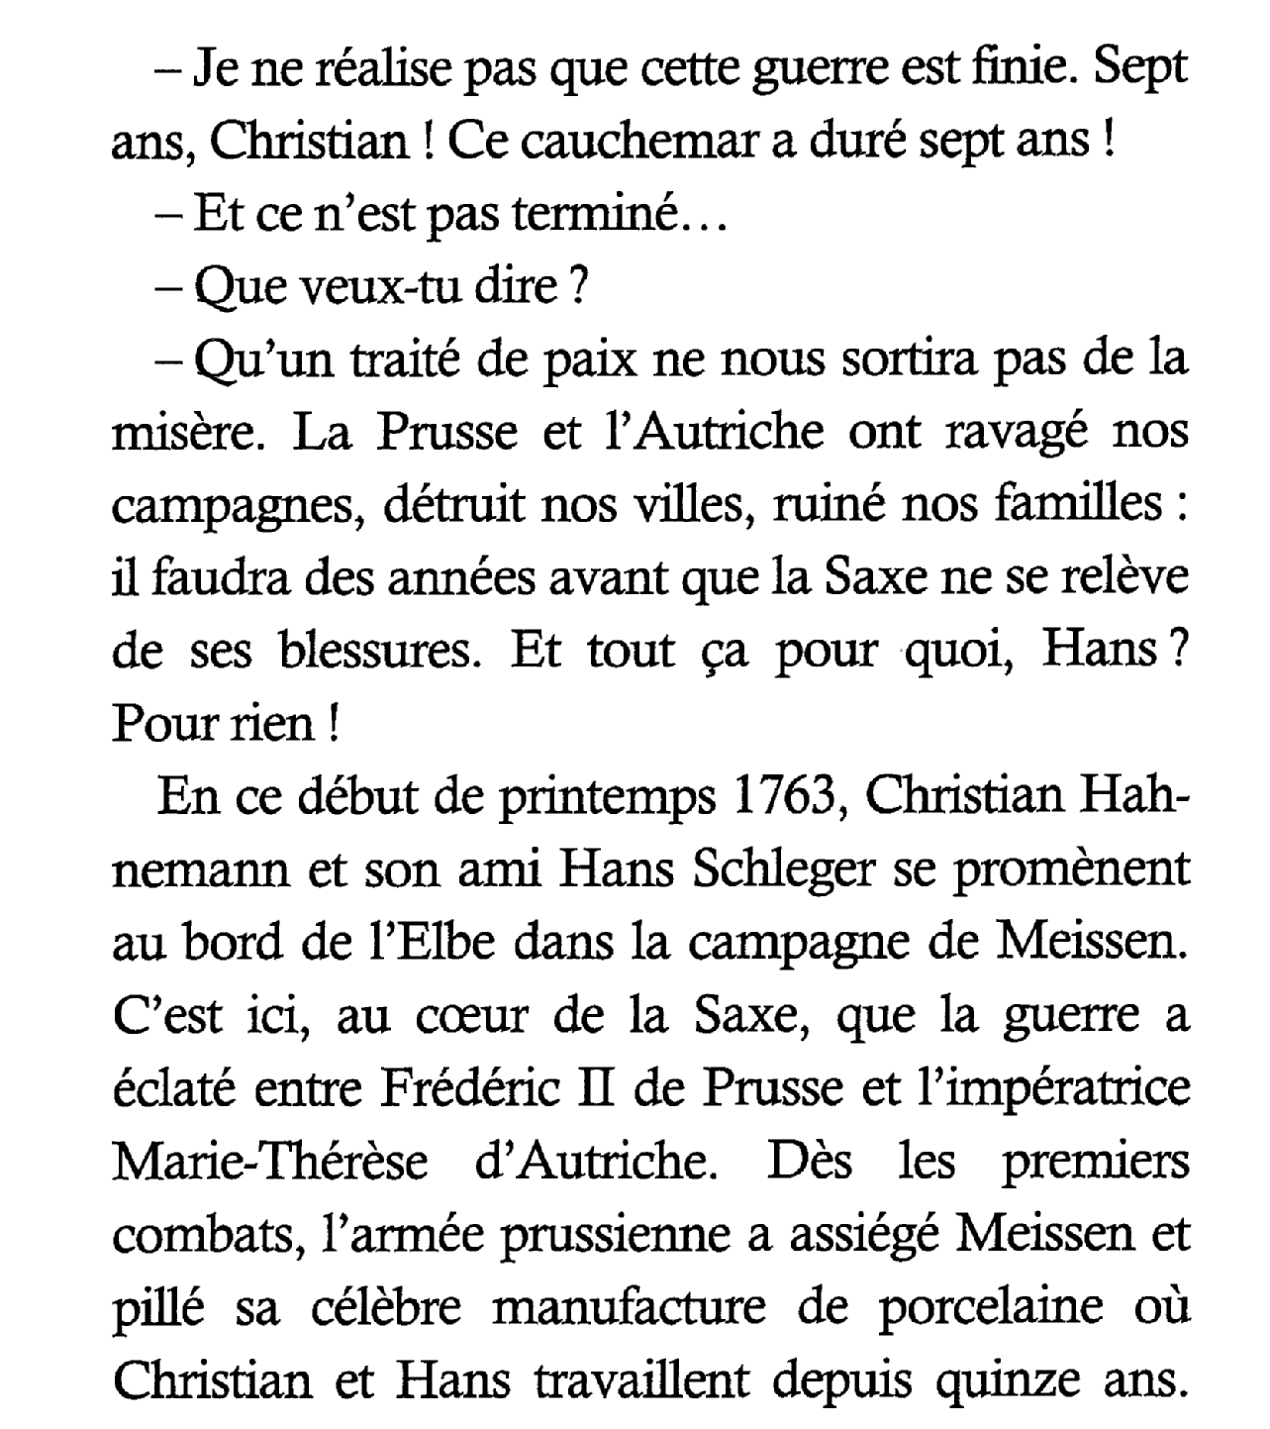

A vue d’œil / 18/19

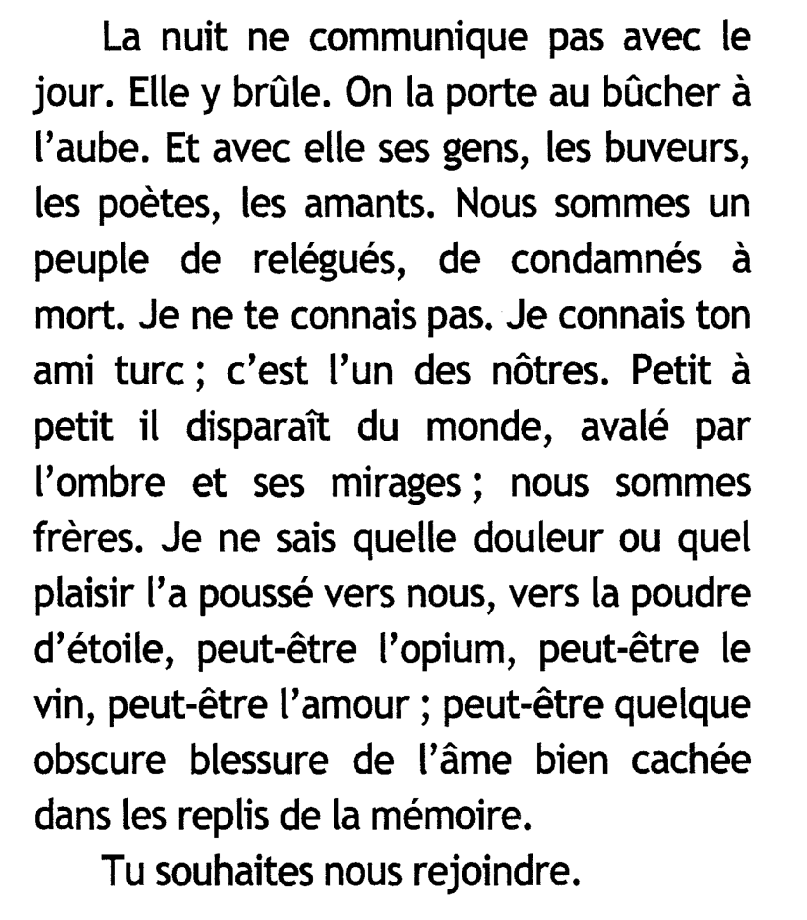

Editions de la loupe / 17

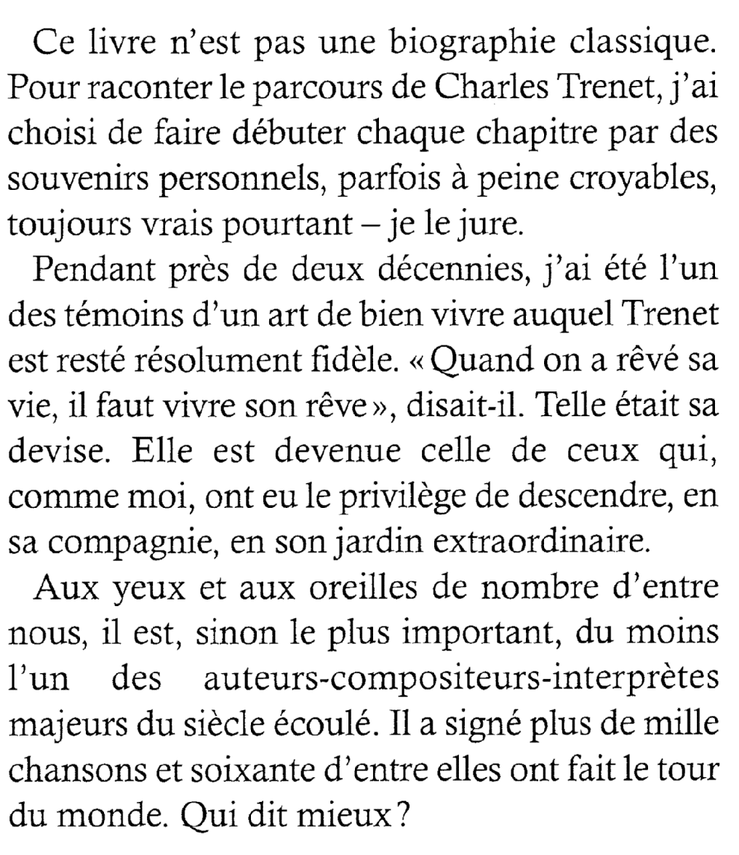

Editions de la loupe / 18

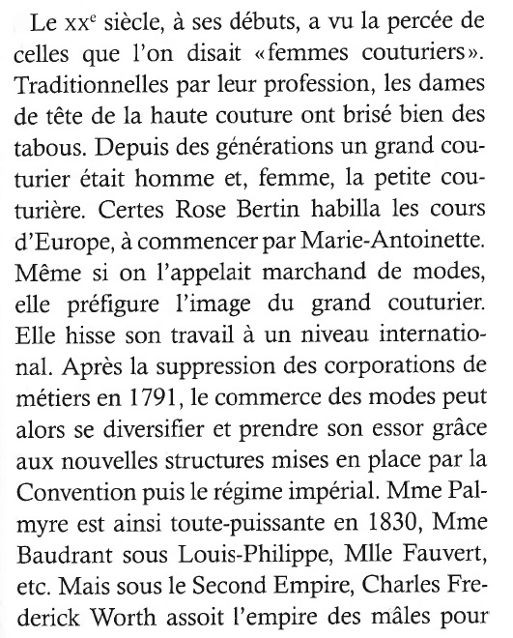

Editions de la loupe / 19

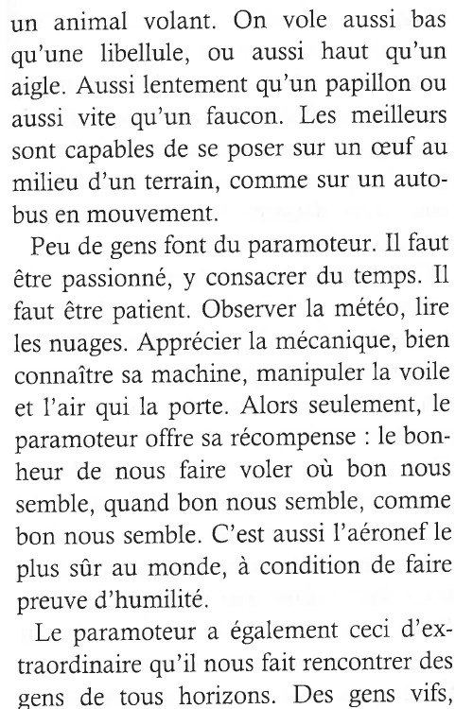

EDITIONS DE LA LOUPE / 20

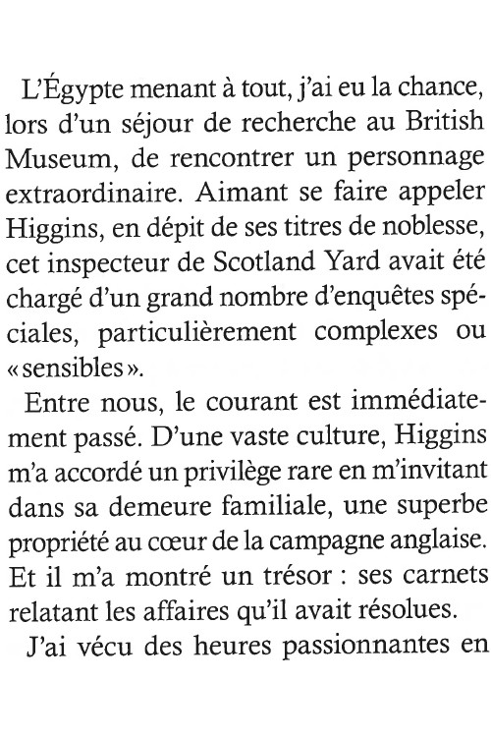

Feryane / 18

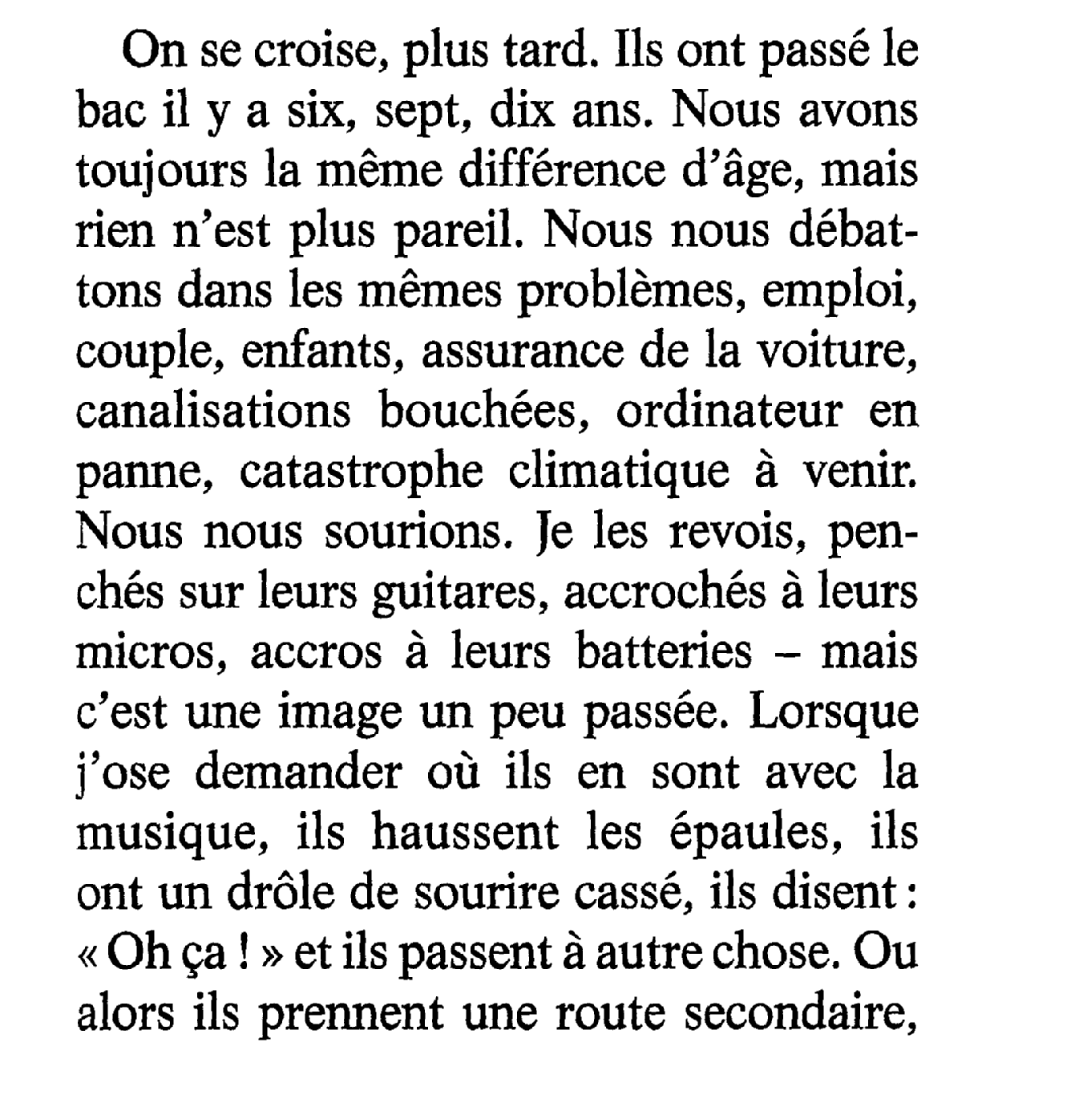

FERYANE / 20

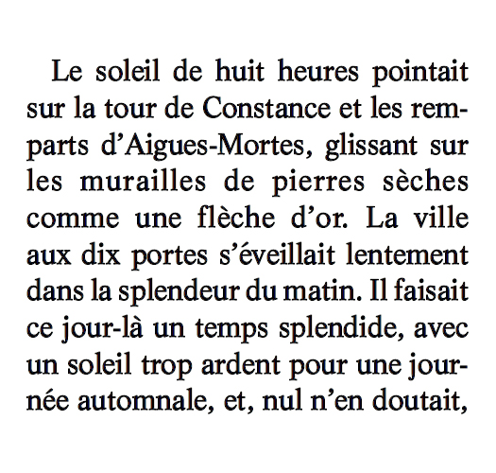

ONA / Maximus

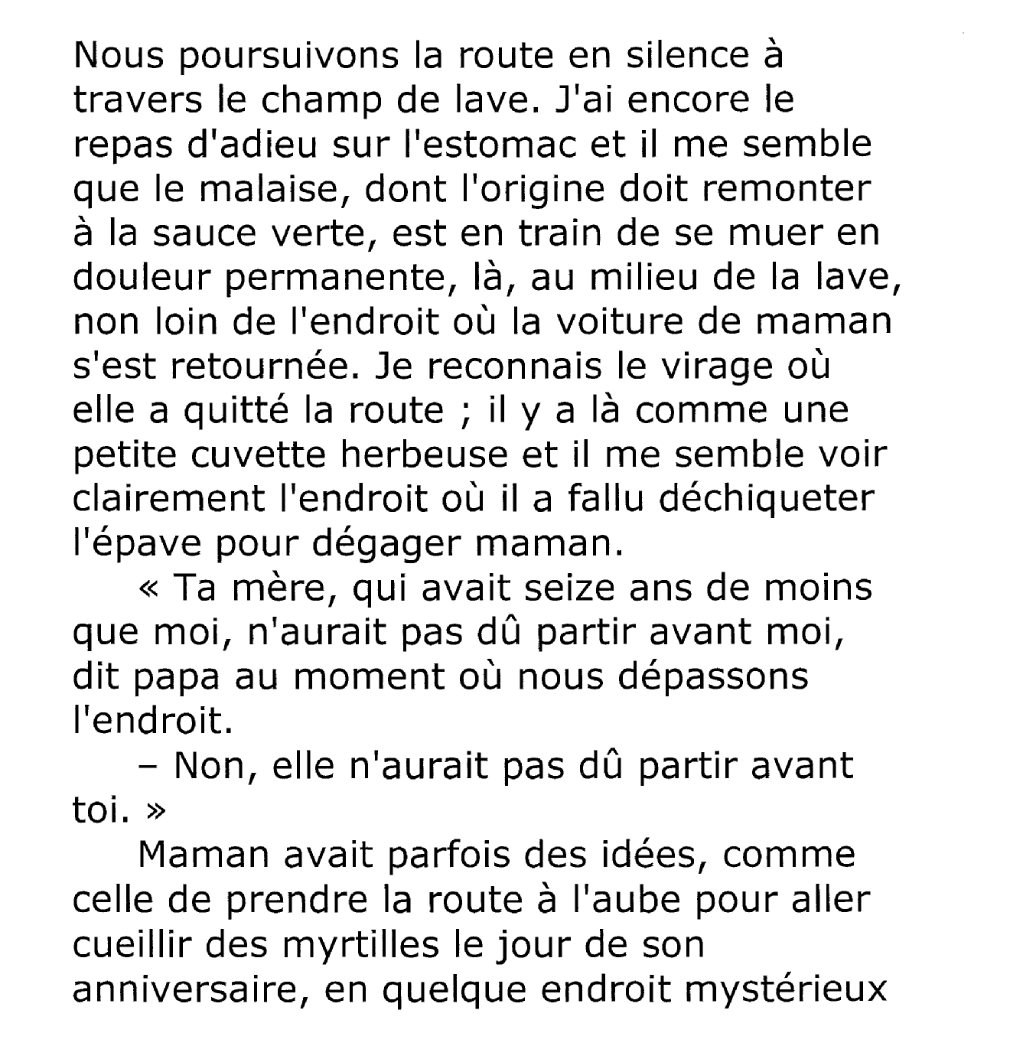

VDB

